Creatief op de tast - Macramé

Anneke Koopman en Renske van Dokkum, Koninklijke Visio

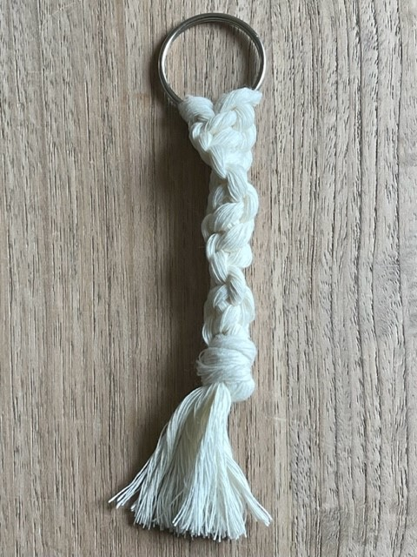

Wil je een macramé werkstuk maken maar vind je het lastig omdat je een visuele beperking hebt? In dit artikel geven we uitleg hoe je op een ontspannen manier macramé kunt knopen. De stappenplannen helpen je om tijdens het werk zo min mogelijk te hoeven kijken, of om het geheel op de tast te doen.

We leggen eerst uit wat macramé is en welke materialen je nodig hebt. Daarna ga je de vier basisknopen oefenen. Zodra je die kent kun je met drie uitgewerkte voorbeelden aan de slag. In oplopende moeilijkheidsgraad leer je hoe je een sleutelhanger, een armbandje en een plantenhanger knoopt.

Sommige stappen worden met foto’s verduidelijkt maar het is niet nodig om de foto’s te kunnen zien om de uitleg te kunnen volgen. Op de foto’s zijn draden met contrastrijke kleuren gebruikt. Natuurlijk kun je voor je eigen werkstuk elke gewenste kleur draad gebruiken.

Wil je een andere techniek op de tast leren? Op het Kennisportaal vind je meer informatie. Ga naar Creatief op de tast – overzicht tips en instructies.

Kom je er niet uit, of wil je het liever onder deskundige begeleiding leren? Dat kan bij Koninklijke Visio. Aan het einde van dit artikel vind je meer informatie.

Wat is macramé?
Macramé is een eeuwenoude techniek waarbij je met je handen draden tot een patroon knoopt. De oorsprong van macramé of 'migramah' ligt in het Midden-Oosten en betekent letterlijk 'van franjes voorzien'. In de 13e eeuw werden van macramé geknoopte kleden gemaakt die over de kamelen werden gelegd om de vliegen te weren. De Arabieren namen macramé over van de Chinezen die al in 579 voor Christus decoratieve knopen in ceremoniële kostuums, zijde schilderijen, lantaarns en wandversieringen maakten.

Macramé is eenvoudiger dan het lijkt. Met een paar basisknopen, die je goed op de tast kunt maken, kun je al veel verschillende patronen maken. Deze basisknopen worden binnen een patroon herhaald, gevarieerd of gecombineerd.

Macramé kent de volgende vier handgeknoopte basisknopen:

1. De frivolitéknoop of opzetknoop (larkshead knot).
2. De rechte of platte weitasknoop (square knot).
3. De halve weitasknoop of gedraaide weitasknoop (spiral knot of half square knot).
4. De wikkelknoop (wrapping knot).

Bij macramé kun je met verschillende materialen werken. In de basis gebruik je touw of koord en, afhankelijk van je project, een stok of ring om je werkstuk aan op te hangen.

Wat heb je nodig voor macramé?
Materiaal en gereedschap:

- Macramé koord of garen,
- of jute touw,
- of dik katoen of stevige wol,
- of vliegertouw.
Hoeveel macramé koord je nodig hebt hangt af van de dikte van je koord en het werkstuk dat je gaat maken. Macraméknopen gebruiken veel koord en elke draad moet daarom minstens 3,5 keer zo lang zijn als de uiteindelijke lengte van je werkstuk. Houd er rekening mee dat dik koord veel sneller opknoopt dan dun koord.
- Stok, of ring van metaal of hout.
- Houten kralen met een gatgrootte van drie millimeter.
- Wasknijpers.
- Schilderstape.
- Scherpe schaar.
- Kam.

Uitleg van de vier macramé basisknopen

Basisknoop 1: de frivolitéknoop of opzetknoop
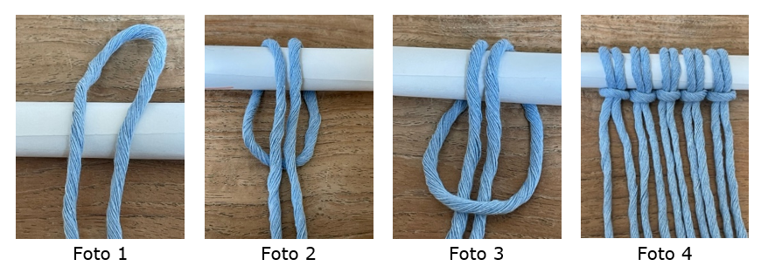

Je begint vrijwel elk macraméproject met deze knoop. De frivolitéknoop is de opzetknoop: de knoop waarmee je de draden aan je stok (of ring) knoopt.

- Leg de stok (of ring) plat voor je op tafel. Houd de stok hierbij horizontaal, zodat hij in de breedte voor je ligt.
- Vouw de op maat geknipte draad in het midden dubbel. De lengte van de draad is afhankelijk van je patroon. Kijk voor het op maat knippen van je draad verderop in dit artikel bij stap 1 van het stappenplan macramé voor het knopen van een armbandje.
- Voel of de twee helften van de draad een gelijke lengte hebben.
- Leg de lus (de plek waar je de draad hebt dubbelgevouwen) een vingerkootje lang over de stok. Zorg dat de lus van je af en de draad naar je toe is gericht (foto 1).
- Haal de lus onder de stok door (foto 2).
- Haal nu de lange uiteinden van de draad samen door de lus (foto 3).
- Trek aan de lange uiteinden om de knoop te maken. Zorg ervoor dat de knoop stevig zit (foto 4).

Opmerking: je frivolitéknoop heeft nu de lus aan de voorkant zitten. Je kunt de knoop ook zo maken dat de lus aan de achterkant zit. Leg daarvoor de lus van je dubbelgevouwen draad een vingerkootje ónder de stok door, haal hem over de stok heen naar je toe en trek dan de lange uiteinden er samen doorheen.

Basisknoop 2: De rechte of platte weitasknoop
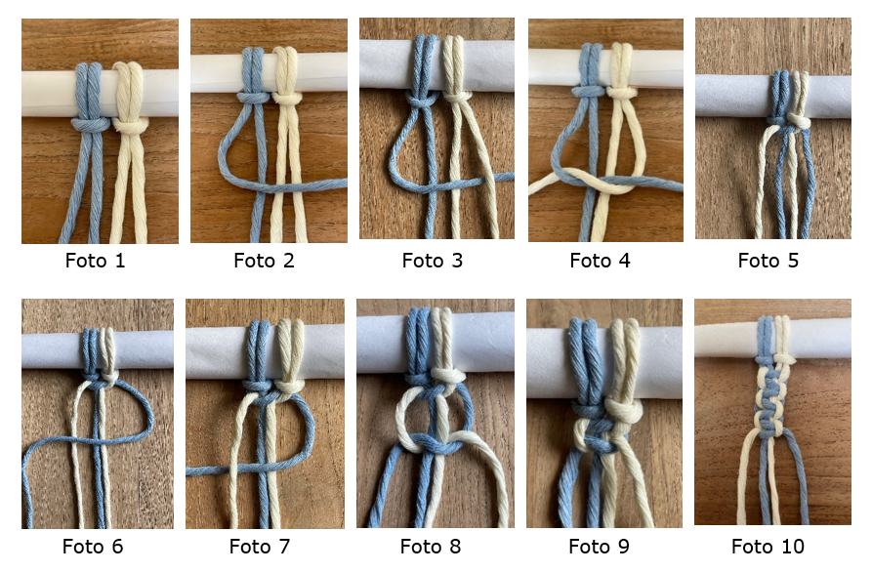
Voor het maken van de rechte of platte weitasknoop bevestig je eerst twee draden van gelijke lengte met de zojuist besproken opzet- of frivolitéknoop aan je stok of ring (foto 1). Schuif de geknoopte draden dicht tegen elkaar. De lengte van de draden is afhankelijk van je patroon. Je hebt nu vier draden van gelijke lengte aan de stok of ring hangen.

Voel tijdens het knopen van de rechte of platte weitasknoop steeds na of de draden nog netjes naast elkaar hangen. Je gaat nu alleen met je linker en rechter draad om de middelste twee draden heen knopen:

- Leg de stok (of ring) plat voor je op tafel. Houd de stok hierbij horizontaal.
- Pak de linker draad, leg deze over de twee middelste draden en houd daarbij ruimte zodat er aan de linkerkant een lus ontstaat (foto 2). Haal de draad nu onder de rechter draad door (foto 3).
- Pak nu de rechter draad, haal deze achter de twee middelste draden langs en haal deze vervolgens door de linker lus (foto 4).
- Trek de beide uiteinden van de linker- en rechterdraad stevig aan zodat bovenaan je werkstuk een knoop ontstaat. Je hebt nu een halve weitasknoop gemaakt (foto 5).
- Je gaat nu bijna hetzelfde doen aan de rechterkant. Pak de rechter draad, leg deze over de twee middelste draden en houd daarbij ruimte zodat er aan de rechterkant een lus ontstaat (foto 6). Haal de draad nu onder de linker draad door (foto 7).
- Haal de linker draad onder de middelste twee draden door en steek het uiteinde door de rechter lus (foto 8).
- Trek de beide uiteinden van de linker- en rechterdraad weer stevig aan. Je hebt nu de rechte of platte weitasknoop gemaakt (foto 9).
- Maak nu op dezelfde manier steeds een nieuwe knoop (foto 10). De nieuwe knoop komt telkens tegen de vorige knoop aan te liggen.

Opmerking: De weitasknoop kent vele variaties zoals de verspringende weitasknoop en de veel gebruikte, halve of gedraaide weitasknoop.

Basisknoop 3: De halve of gedraaide weitasknoop
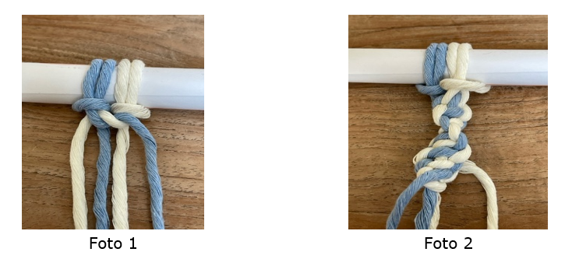
De halve of gedraaide weitasknoop maak je door steeds een halve rechte of platte weitasknoop te maken. Kijk hiervoor bij stap 1 tot en met 4 van de uitleg van “basisknoop 2 de rechte of platte weitasknoop” (foto 1).

Je werkt nu steeds alleen met de draad die links ligt. Als je een aantal halve weitasknopen gemaakt hebt vormt zich vanzelf een spiraal (foto 2).

Je kunt ook alleen de draad die rechts ligt gebruiken. Dan draait de spiraal de andere kant op.

Basisknoop 4: De wikkelknoop
De wikkelknoop wordt veel gebruikt om het begin van een plantenhanger te maken met een grote lus.

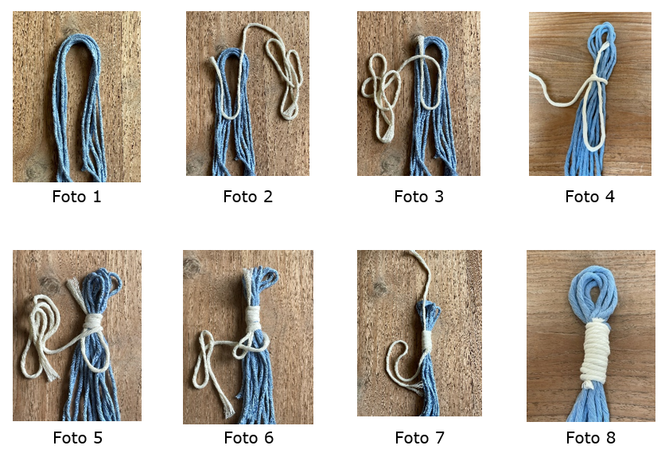

- Maak een bundel van de draden waarmee je, je werkstuk gaat knopen. Vouw de draden dubbel zodat er boven een lus ontstaat. Leg de bundel draden voor je neer met de lus naar boven (van je af gericht) (foto 1).
- Leg een nieuwe draad, je wikkeldraad, in een u vorm bovenop de lus. Het linker uiteinde van je draad (de linkerkant van de u) leg je gelijk met de bovenkant van de lus. Het rechter uiteinde van je draad (de rechterkant van de u) leg je ook gelijk met de bovenkant van je lus. De rest van de draad laat je rechts hangen (foto 2).
- Leg de lange rechterkant bovenaan over de korte linkerkant. Je draad heeft nu een ovaalvormige lus aan de onderkant (foto 3).
- Wikkel de lange draad linksom (met de klok mee), om de bundel draden heen. Wikkel van boven naar beneden verder door (foto 4). Bij elke omwikkeling verdwijnt de lus iets verder in je knoop.
- Wikkel zo door tot je de knoop lang genoeg vindt (foto 5). Haal nu het lange uiteinde van de overgebleven wikkeldraad door de lus van de u (foto 6).
- Trek aan het korte stukje draad van de u die boven de wikkelingen uitsteekt. Het lange uiteinde zal vanzelf in de wikkelknoop verdwijnen.
- Trek ver genoeg aan zodat de knoop blijft zitten (foto 7).
- Knip de draad aan de bovenkant en onderkant van de wikkelknoop kort.

Opmerkingen

- In plaats van een aparte draad gebruiken om te wikkelen kun je ook van alle draden waarmee je de lus maakt er één apart houden om mee te wikkelen.
- Je kunt de wikkelknoop ook gebruiken om je werkstuk af te werken. Dan wikkel je de knoop om de uiteinden van je bundel draden. Zorg ervoor dat onder je wikkelknoop genoeg lengte overblijft als kwast.

Voorbereiding
Behalve het goed klaarleggen van je materialen ga je in de volgende stappenplannen een knipmal gebruiken. Een knipmal is een draad die je gebruikt als hulp om je macramédraden op goede en gelijke lengte af te kunnen knippen. Het is handig als de knipmal anders aanvoelt dan je macramédraad. Vliegertouw is bijvoorbeeld heel geschikt. Als je bijvoorbeeld een aantal draden van dertig centimeter nodig hebt, meet je het vliegertouw af langs een liniaal en knipt je het af. Daarna gebruik je het vliegertouw om de andere draden op de juiste lengte af te knippen. Op deze manier hoef je dus maar één keer te meten.

Stappenplan macramé voor het knopen van een sleutelhanger
Een sleutelhanger maken is vrij eenvoudig en dus een goed werkstuk om mee te beginnen als je weinig ervaring hebt.

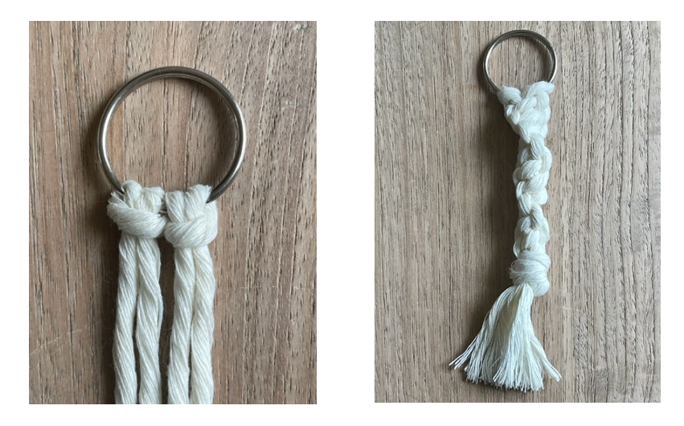

- Maak eerst een knipmal van vijftig centimeter van vliegertouw. Gebruik voor het afmeten twee keer de lengte van een liniaal van 30 centimeter. Dit is zestig centimeter. Knip de mal een wijsvingerlengte korter. Nu is je knipmal van 50 centimeter klaar. Knip nu vier macramé draden op dezelfde lengte door ze langs je knipmal te leggen.
- Vouw je draden in het midden dubbel en knoop ze met een frivolité knoop aan de ring. Gebruik bijvoorbeeld een grote sleutelring. Plak de ring, met schilderstape, stevig op de tafel. Zorg dat de draden, waar je mee gaat knopen,over de tafelrand naar beneden hangen.
- Knoop de platte of gedraaide weitasknoop of wissel ze na een tijdje af. Net wat jij leuk vindt voor je sleutelhanger.
- Stop met knopen wanneer je de sleutelhanger lang genoeg vindt. Leg één knoop in alle draden tegelijk.
- Knip de draden af zodat je een kwastje overhoudt van bijvoorbeeld een halve vinger lengte. Je kunt de franje eventueel uitkammen.

Opmerkingen

- Om je sleutelhanger te verfraaien kun je meerdere kleuren draad gebruiken. Lees bij stap 7 van systematisch werken hoe je de verschillende kleuren draad gemakkelijk, op gevoel, kunt herkennen.
- Door een kraal aan je knoopdraad te rijgen kun je eventueel knopen of schelpjes in je sleutelhanger verwerken.

Stappenplan macramé voor het knopen van een armbandje
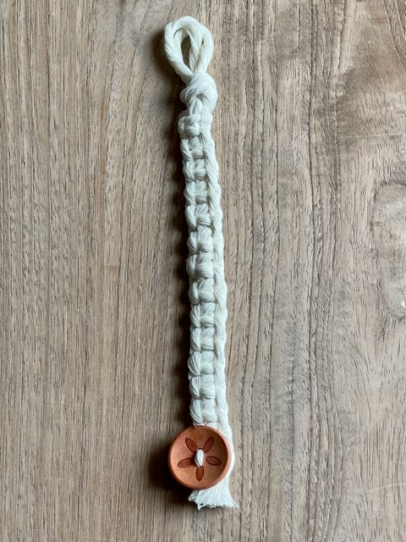

Ook een armbandje is heel geschikt als je met macramé begint.

- Maak eerst een knipmal van vijftig centimeter van vliegertouw. Gebruik voor het afmeten twee keer de lengte van een liniaal van 30 centimeter. Dit is zestig centimeter. Knip de mal een wijsvingerlengte korter. Nu is je knipmal van 50 centimeter klaar. Knip nu vier macramé draden op dezelfde lengte door ze langs je knipmal te leggen.
- Vouw de bundel in het midden dubbel. Leg een knoop zodat er een lus van ongeveer een vingerkootje lang ontstaat. Plak de lus, met schilderstape, stevig op de tafel. Zorg dat het garen, waar je mee gaat knopen, over de tafelrand naar beneden hangt.
- Knoop de platte of gedraaide weitasknoop of wissel ze na een tijdje af. Net wat jij leuk vindt voor je armbandje.
- Eindig door een enkele kraal of knoop aan de uiteinden van je draden te knopen. Dit is samen met de beginlus de sluiting van je armbandje.

Opmerkingen

- Om je armbandje te verfraaien kun je meerdere kleuren draad gebruiken. Lees bij stap 7 van systematisch werken hoe je de verschillende kleuren draad gemakkelijk, op gevoel, kunt herkennen.
- Door een kraal aan je knoopdraad te rijgen kun je eventueel knopen of schelpjes in je armbandje verwerken.

Stappenplan voor het knopen van een plantenhanger
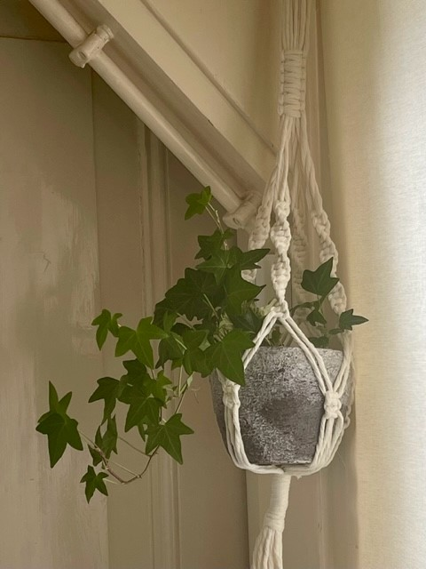

Om een plantenhanger te knopen gebruik je een houten ring die je verticaal ophangt. Aan de onderkant van deze ring ga je dan acht macramé draden in verschillende patronen knopen.

- Maak eerst een knipmal van drie meter. Gebruik voor het afmeten van de knipmal de lengte tussen je wijd gespreide armen. De lengte van het topje van een van je middelvingers tot aan het midden van je borstkas is grofweg één meter.
- Knip acht draden jute touw van drie meter. Je mag ook ander touw gebruiken.
- Bevestig de acht draden met de frivolitéknoop aan een houten ring. Zorg ervoor dat de frivolitéknopen tegen elkaar aan komen te liggen zonder dat ze over elkaar gaan hangen.
- Je begint nu niet direct bovenaan te knopen maar maakt de eerste knoop een halve handlengte vanaf de ring. Maak op deze manier nu zes platte weitasknopen om de hele bundel. Gebruik voor het knopen de buitenste twee draden van je bundel.
- Sla nu weer een stukje van je bundel over en maak vier groepjes van vier draden. Gebruik vier wasknijpers om de bundeltjes bij elkaar te houden. Knoop aan iedere bundel van vier draden twintig gedraaide weitasknopen.
- Je gaat nu de bundel opnieuw verdelen. Pak de twee rechter draden van de eerste gedraaide weitasknoop en voeg ze samen met de twee linker draden van de tweede gedraaide weitasknoop. Je hebt nu het eerste nieuwe groepje gemaakt. Maak op dezelfde manier de drie andere groepjes. Je hebt nu vier nieuwe groepjes gemaakt. Houd de nieuwe groepjes bij elkaar met een knijper.
- Haal de knijper van het eerste groepje eraf en zorg ervoor dat de draden netjes naast elkaar liggen. Maak nu twee weitasknopen. Doe hetzelfde bij de andere drie groepjes.
- Je gaan nu alle draden bundelen. Maak ongeveer een handlengte onder de laatste knoop een wikkelknoop.
- Knip de uiteinden onder de wikkelknoop recht af en kam ze eventueel uit.

Systematisch werken
Als je weinig of niets ziet is systematisch werken van groot belang. Hoe doe je dit bij macramé? Enkele tips:

- Leg je materiaal en gereedschap op een vaste plek. Tijdens het werken en bij het opruimen.
- Houd je draden gesorteerd op kleur en dikte. Zorg dat ze niet door elkaar kunnen raken. Gebruik verschillende bakjes en markeer deze bijvoorbeeld met braille of bump-ons.
- Gebruik een bakje om je al geknipte draden apart te houden.
- Maak gebruik van je lichaam om af te meten: je middelvinger is ongeveer 15 centimeter, vanaf het topje van je middelvinger tot midden op je borst is ongeveer een meter enzovoort.
- Maak voor het op de juiste lengte knippen van je draden altijd eerst een knipmal (voorbeeld / mal). Maak je knipmal van duidelijk herkenbaar ander materiaal dan waar je mee gaat knopen. Dan herken je de knipmal makkelijk op gevoel.Knip nu je macramé draden op dezelfde lengte door ze langs je knipmal te leggen.
- Gebruik wasknijpers om (groepjes) draden gescheiden te houden van de draden waarmee je vlecht.
- Knoop je met meerdere kleuren draad? Houd deze dan uit elkaar door er onderaan tijdelijk verschillende knoopjes in te leggen of verschillende kralen in te rijgen. Eén knoopje is bijvoorbeeld groen, twee rood. Of de ronde kraal is geel en de vierkante blauw.
- Rol hele lange draden eventueel op tot kleine bolletjes, die je tijdens het werken afwikkelt.
- Zet je werk altijd stevig vast. Plak het bijvoorbeeld met schilderstape aan de tafel. Of knoop het aan de rugleuning van een stoel die je tijdens het werken voor je zet.

Kom je er niet uit?
Het stappenplan macramé behandelt slechts de basistechniek. Misschien heb je meer vragen. Of is het je nog niet gelukt om met je visuele beperking ontspannen te genieten van het maken van een macramé werkstuk. Neem dan gerust contact op met Koninklijke Visio. Je kunt bij Koninklijke Visio Creatieve Training volgen. Tijdens dit revalidatie onderdeel leer je door het doen van creatieve activiteiten basisstrategieën om je dagelijks handelen te vergemakkelijken en je zelfstandigheid te vergroten.

Heb je nog vragen?
Mail naar kennisportaal@visio.org, of bel 088 585 56 66
Meer artikelen, video’s en podcasts vind je op kennisportaal.visio.org

Koninklijke Visio
expertisecentrum voor slechtziende en blinde mensen
www.visio.org

